# Top 3 Storyboards

## Storyboard [Anbindung HospINDEX ans PMS]

|  |  |  |
| --- | --- | --- |
| Szene 1 |  | Szene 2 |
|  |  |  |
| Beschreibung:  Der Arzt führt Anamnese durch. |  | Beschreibung:  Nach dem Gespräch möchte der Arzt die Medikamente verschreiben. |

|  |  |  |
| --- | --- | --- |
| Szene 3 |  | Szene 4 |
|  |  |  |
| Beschreibung:  Die Anbindung des HospINDEX ermöglicht das Auswählen der Medikamente und verhindert Fehler. |  | Beschreibung:  Der Arzt druckt das Rezept aus. |

|  |  |
| --- | --- |
| Szene 5 |  |
|  |  |
| Beschreibung:  Der Patient geht zur Apotheke. Diese hat nun ein Fehlerfreies und lesbares Rezept. |  |

# UI Design «look and feel»

## Design [Anbindung HospINDEX ans PMS]

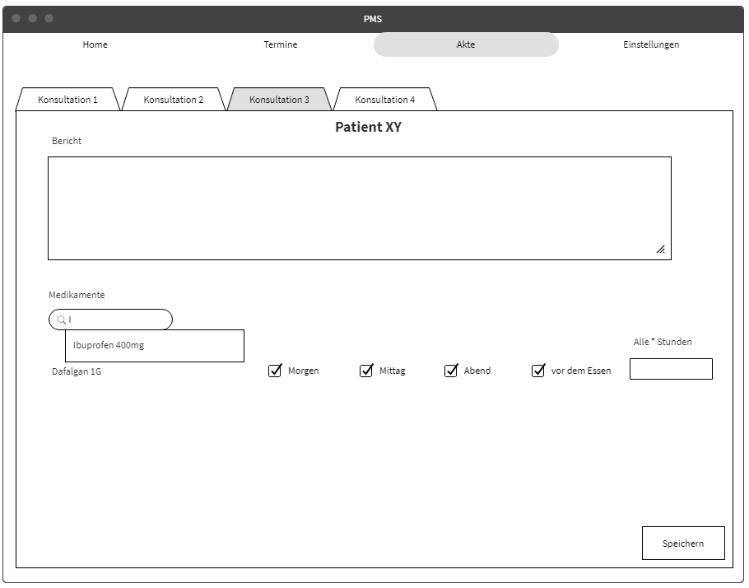

# Final Prototypes mit short description

## Prototyp [Anbindung HospINDEX ans PMS]

Nach der Anamnese kann der Arzt die Medikamente, welche er dem Patienten verschreiben möchte, mit Hilfe des HospINDEX verschreiben. Im HospINDEX sind alle Medikamente enthalten. Dies ermöglicht es im PMS ein Suchfeld für die Medikamente zu implementieren. So wird ihm die Medikamente vorgeschlagen. Danach muss der Arzt nur noch die Einnahme dokumentieren und kann das Rezept drucken. Der Vorteil liegt darin, dass der Arzt sich nicht verschreiben kann und somit es für den Apotheker einfacher ist, die Medikamente zu auszugeben.